上海理工大学“科创先锋”评选

通讯评审材料
申请方向 控制科学与工程
推荐单位 光电信息与计算机工程学院
填表日期 2021年10月22日
上海理工大学“科创先锋”评选组委会制表

目 录

- 代表性论文、专利、论著情况
- 论文全文
2.1 Temperature-Dependent Multidimensional Self-Assembly of Polyphenylene-Based “Rod−Coil” Graft Polymers
2.2 Poly(ethylene oxide) Functionalized Graphene Nanoribbons with Excellent Solution Processability
2.3 Ultra-large sheet formation by 1D to 2D hierarchical self-assembly of a“rod–coil” graft copolymer with a polyphenylene backbone
- 专利全文
3.1 一种碗状氮掺杂碳中空粒子的制备方法及应用
3.2 一种孔径大小可控的介孔碳球材料的制备方法
- 获奖证明
4.1 中国国际“互联网+”大学生创新创业大赛全国金奖
4.2 全国大学生英语竞赛一等奖

1.代表性论文、专利、论著情况
本栏目请填写申请人的代表性成果及他人对其成果的评价和引用情况， （所列论文数不超过3篇，专著不超过3本，专利不超过3项）
论文 | 论文1：  Temperature-Dependent Multidimensional Self-Assembly of Polyphenylene-Based “Rod−Coil” Graft Polymers.J. Am. Chem. Soc. 2015, 137, 11602−11605.
论文 | 贡献度：主要完成人 口次要完成人 口参与人 | 第一作者
论文 | 论文2：  Poly(ethylene oxide) Functionalized Graphene Nanoribbons with Excellent Solution Processability.J. Am. Chem. Soc., 2016, 138, 10136–10139.
论文 | 贡献度：主要完成人 口次要完成人 口参与人 | 第一作者
论文 | 论文3：  Ultra-large sheet formation by 1D to 2D hierarchical self-assembly of a “rod–coil” graft copolymer with a polyphenylene backbone.Polym. Chem.,2016,7, 1234–1238.
论文 | 贡献度：□主要完成人 次要完成人 口参与人 | 第二作者
他人引用 及评价情 况（不多于  5条评价， 限400字，） | 他人对论文1的评价：  （1）此工作设计合成了以聚苯为骨架的“Rod-coil”型刷状聚合物，  设计思路和合成路线很有参考价值；  （2）研究了“Rod-coil”型刷状聚合物自组装行为，非手性的聚合  物呈现出非凡的自组装行为，即在特定的条件下能形成螺旋线。刷状  聚合物的这种组装行为还从未被报道。  他人对论文2的评价：  （1）这是一篇很出色的工作，合成了结构精确的具有椅型边缘的  石墨烯纳米带（GNR），其宽1-1.7 nm，长15-60 nm，合成路线很值  得参考。  （2）此工作很好的展现了聚合物功能化对GNR 在常用溶剂中的  分散性的影响，并使GNR 在四氢呋喃中能达到很高的分散浓度（骨  架浓度1 mg/mL）。基于它的优异分散性，作者得以展开GNRs 在溶  液中的性质研究或需要溶液加工的应用考察，如GNR-thin-film 场效  应晶体管。

论著 | 论著1:
论著 | 负责完成 章节，共 万字 | 第□作者
论著 | 论著2：
论著 | 负责完成 章节，共 万字 | 第□作者
论著 | 论著3：
论著 | 负责完成 章节，共 万字 | 第□作者
论著受资 助及获奖 情况
专利 | 专利1：  一种碗状氮掺杂碳中空粒子的制备方法及应用。  [P] 公布号：CN105551831A，2016。
专利 | 贡献度:□主要完成人 口次要完成人 口参与人 | 第七完成人
专利 | 专利2：  一种孔径大小可控的介孔碳球材料的制备方法。  [P] 公布号：CN105523540A，2016。
专利 | 贡献度:□主要完成人 口次要完成人 口参与人 | 第七完成人
专利 | 专利3：
专利 | 贡献度:□主要完成人 口次要完成人 口参与人 | 第□完成人
专利转化 情况

- 论文全文
  - Temperature-Dependent Multidimensional Self-Assembly of Polyphenylene-Based “Rod−Coil” Graft Polymers.J. Am. Chem. Soc. 2015, 137, 11602−11605.
隐去所有作者及导师信息
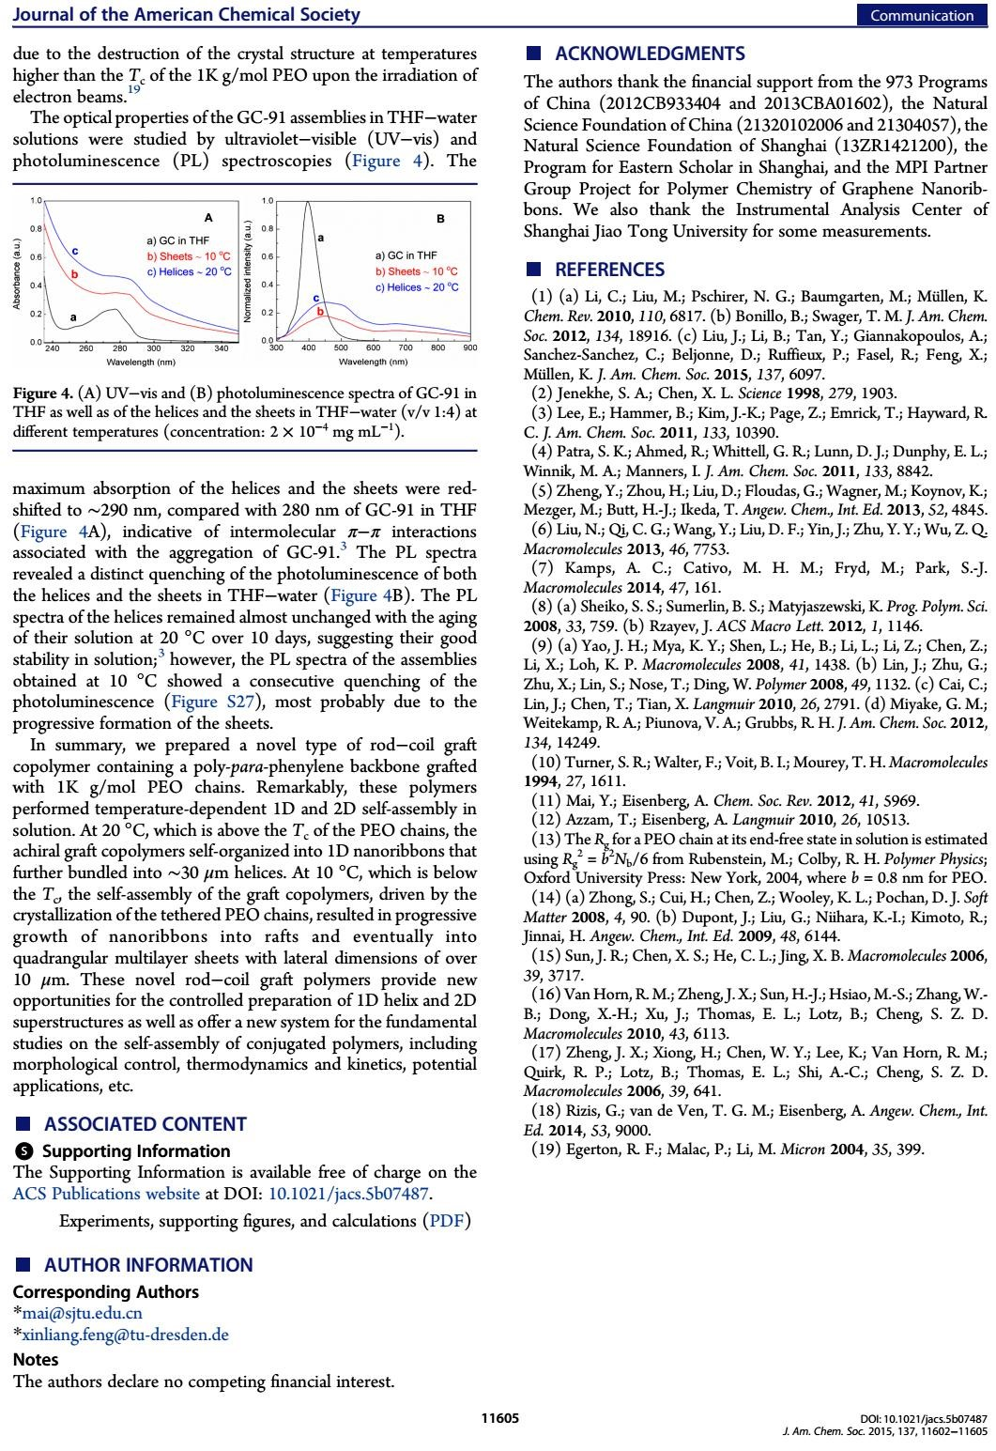

  - Poly(ethylene oxide) Functionalized Graphene Nanoribbons with Excellent Solution Processability.J. Am. Chem. Soc., 2016, 138, 10136–10139.
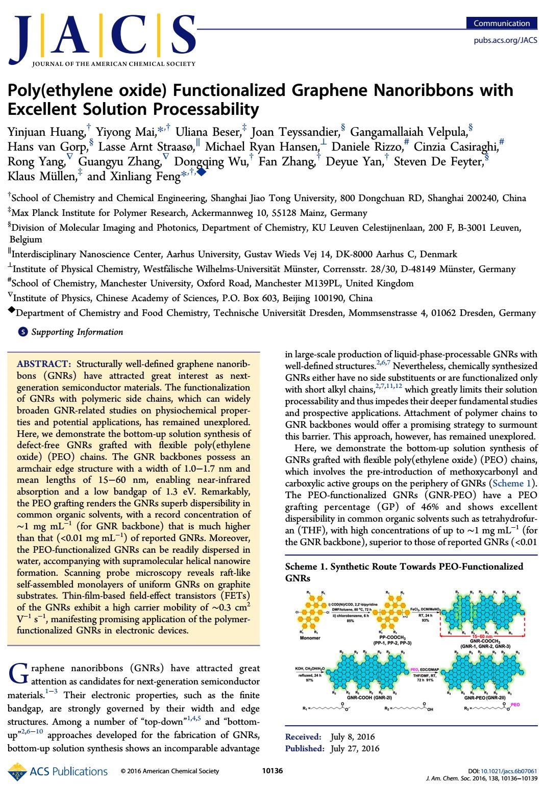
隐去所有作者及导师信息
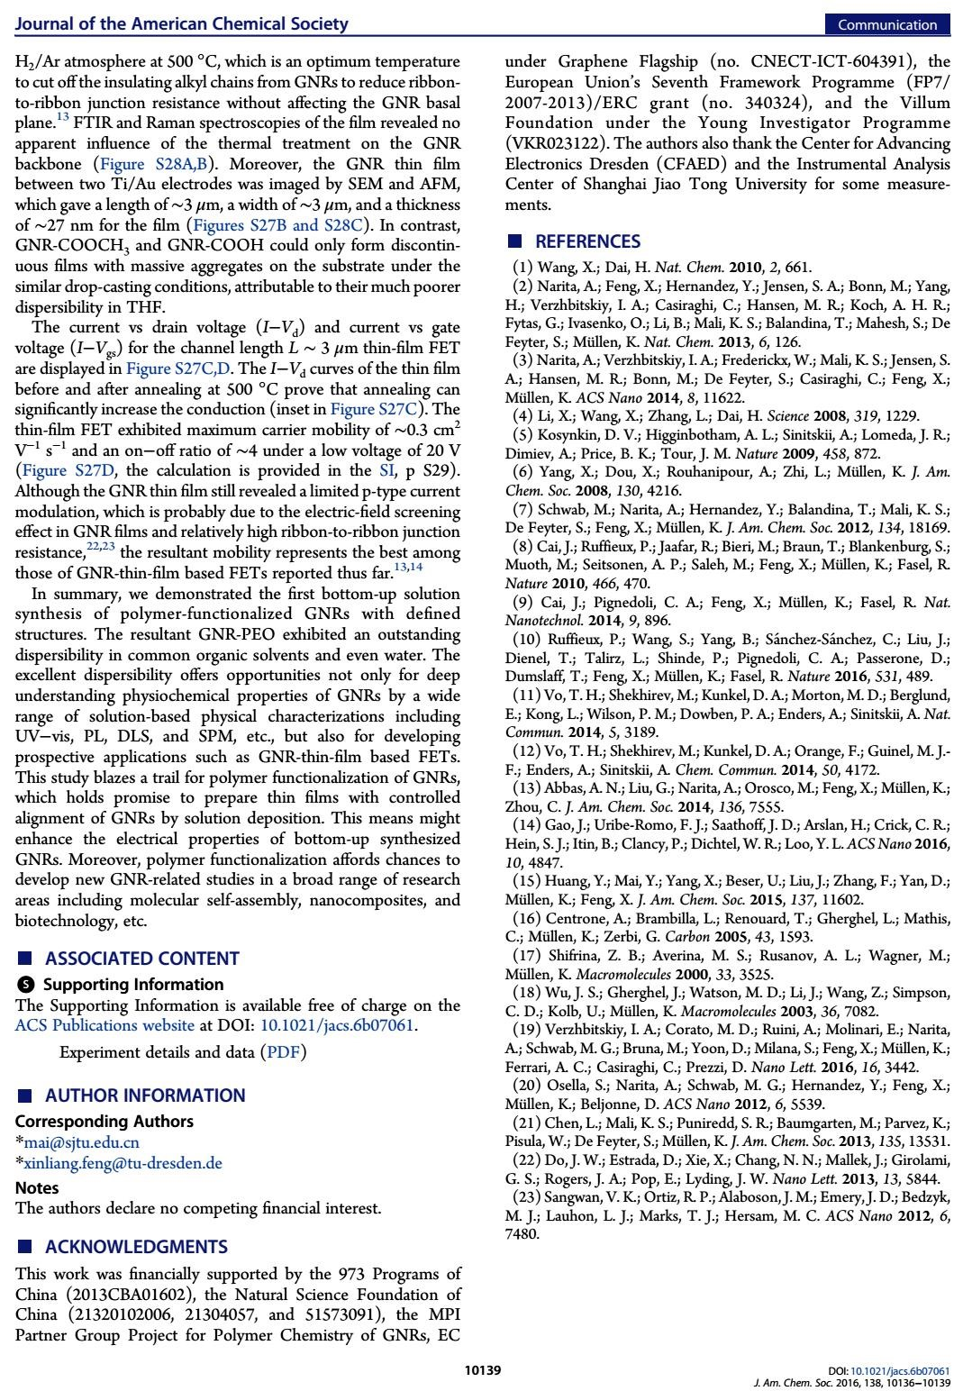

  - Ultra-large sheet formation by 1D to 2D hierarchical self-assembly of a “rod–coil” graft copolymer with a polyphenylene backbone.Polym. Chem.,2016,7, 1234–1238
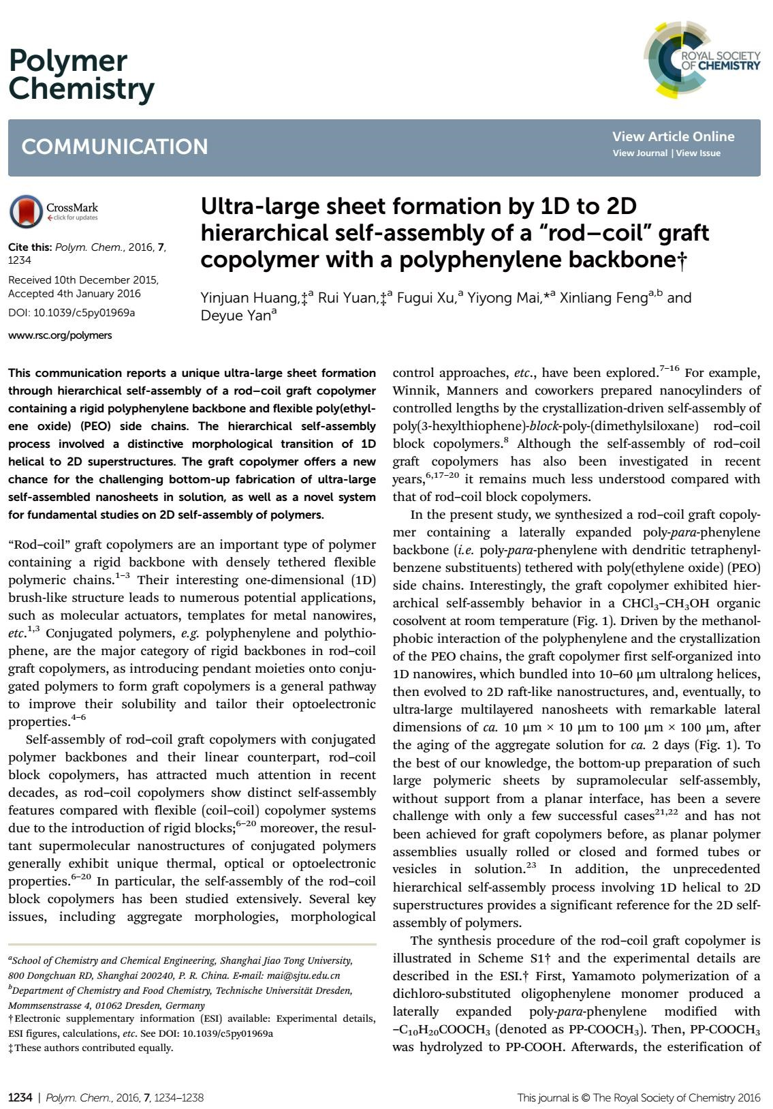
隐去所有作者及导师信息
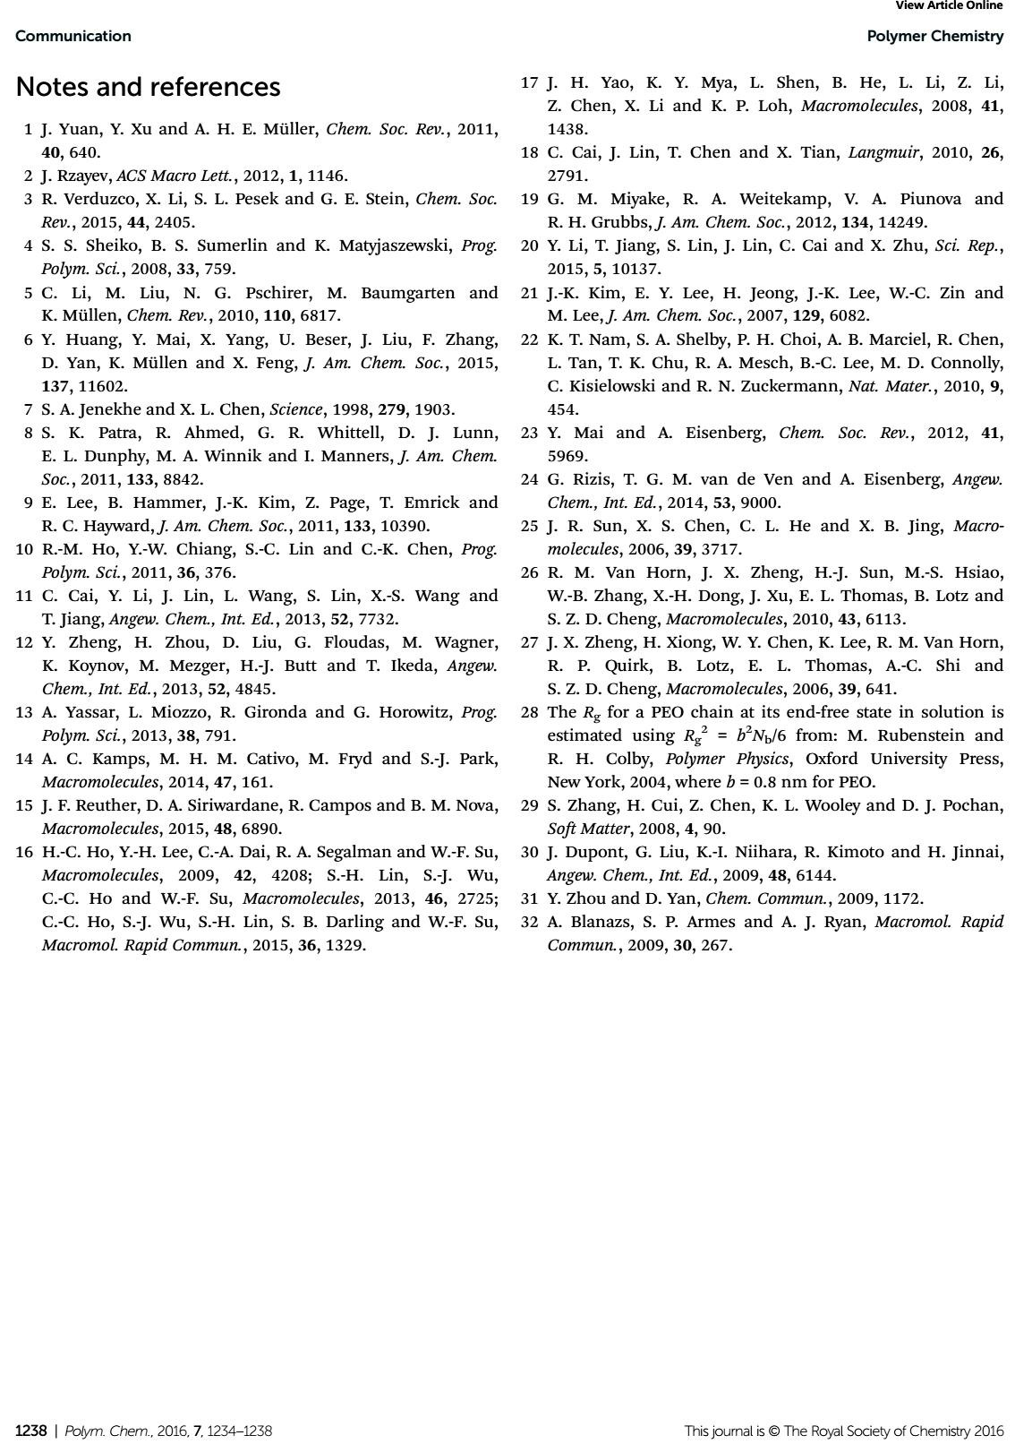

- 发明专利全文
3.1一种碗状氮掺杂碳中空粒子的制备方法及应用
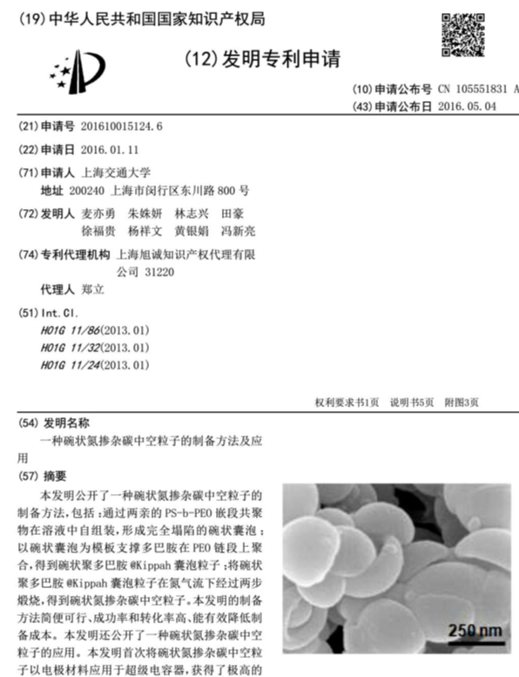
隐去所有作者及导师信息

3.2 一种孔径大小可控的介孔碳球材料的制备方法
隐去所有作者及导师信息

- 获奖证明（附证书）
4.1第十八届 “华为杯”研究生数学建模大赛一等奖
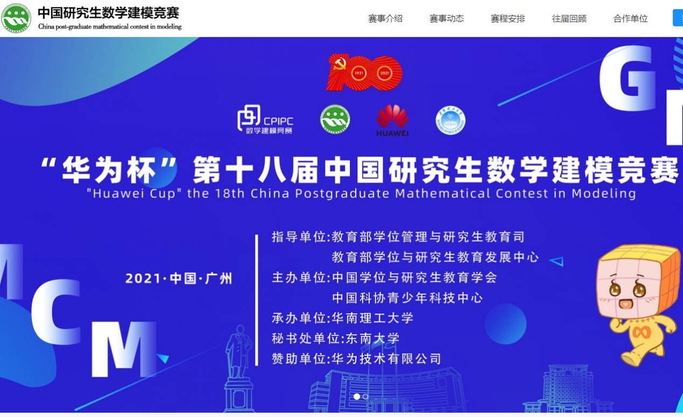
4.2 第三届中国研究生人工智能创新大赛一等奖


